2015- 2016
YILLIK
FAALİYET PLANI

T.C.
KONAK KAYMAKAMLIĞI
NEVVAR SALİH İŞGÖREN EĞİTİM KAMPÜSÜ-1
MESLEKİ ve TEKNİK
ANADOLU LİSESİ

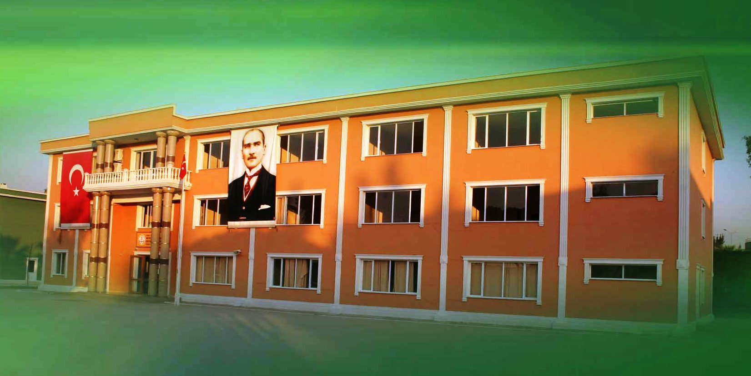

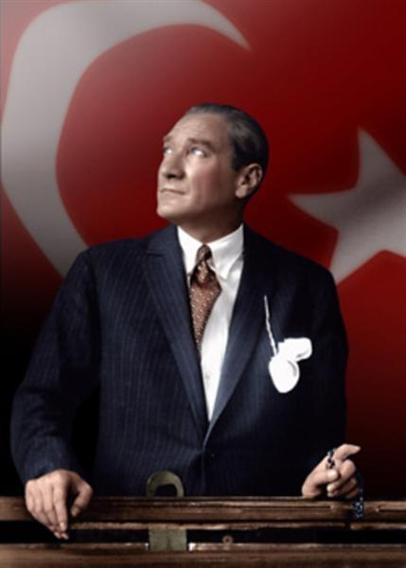

Zafer, " Zafer benimdir " diyebilenindir. Başarı ise, " Başaracağım " diye başlayarak sonunda " Başardım " diyebilenindir.
K. ATATÜRK

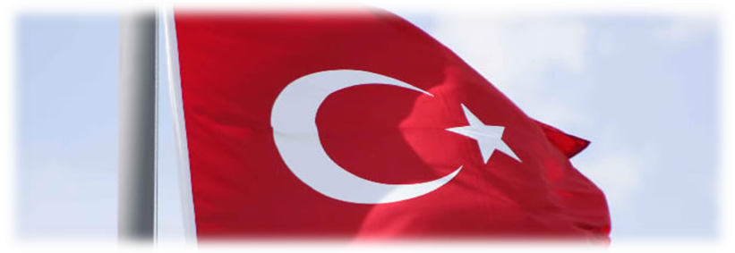
Korkma, sönmez bu şafaklarda yüzen al sancak  Sönmeden yurdumun üstünde tüten en son ocak.  O benim milletimin yıldızıdır parlayacak!  O benimdir, o benim milletimindir ancak!  Çatma, kurban olayım, çehreni ey nazlı hilal!  Kahraman ırkıma bir gül... ne bu şiddet, bu celâl?  Sana olmaz dökülen kanlarımız sonra helal.  Hakkıdır, Hakk'a tapan milletimin istiklal.  Ben ezelden beridir hür yaşadım, hür yaşarım;  Hangi çılgın bana zincir vuracakmış? Şaşarım!  Kükremiş sel gibiyim, bendimi çiğner, aşarım.  Yırtarım dağları, enginlere sığmam, taşarım.  Garbın âfâkını sarmışsa çelik zırhlı duvar.  Benim iman dolu göğsüm gibi serhaddim var.  Ulusun, korkma! Nasıl böyle bir imânı boğar,  'Medeniyyet!' dediğin tek dişi kalmış canavar?  Arkadaş, yurduma alçakları uğratma sakın;  Siper et gövdeni, dursun bu hayâsızca akın.  Doğacaktır sana va'dettiği günler Hakk'ın,  Kim bilir, belki yarın, belki yarından da yakın. | Bastığın yerleri 'toprak' diyerek geçme, tanı!  Düşün altındaki binlerce kefensiz yatanı.  Sen şehid oğlusun, incitme, yazıktır, atanı.  Verme, dünyâları alsan da bu cennet vatanı.  Kim bu cennet vatanın uğruna olmaz ki feda?  Şühedâ fışkıracak toprağı sıksan, şühedâ!  Cânı, cânânı, bütün varımı alsın da Hudâ,  Etmesin tek vatanımdan beni dünyâda cüdâ.  Rûhumun senden İlahî, şudur ancak emeli:  Değmesin ma' bedimin göğsüne nâ-mahrem eli!  Bu ezanlar -ki şehâdetleri dinin temeli-  Ebedî yurdumun üstünde benim inlemeli.  O zaman vecd ile bin secde eder -varsa- taşım.  Her cerîhamdan, İlâhî, boşanıp kanlı yaşım;  Fışkırır rûh-ı mücerred gibi yerden na'şım;  O zaman yükselerek arşa değer belki başım!  Dalgalan sen de şafaklar gibi ey şanlı hilâl!  Olsun artık dökülen kanlarımın hepsi helâl.  Ebediyyen sana yok, ırkıma yok izmihlâl;  Hakkıdır, hür yaşamış, bayrağımın hürriyet,  Mehmet Akif ERSOY

ATATÜRK'ÜN GENÇLİĞE HİTABESİ

Ey Türk gençliği! Birinci vazifen, Türk istiklâlini, Türk cumhuriyetini, ilelebet, muhafaza ve müdafaa etmektir.
Mevcudiyetinin ve istikbalinin yegâne temeli budur. Bu temel, senin, en kıymetli hazinendir. İstikbalde dahi, seni, bu hazineden, mahrum etmek isteyecek, dâhilî ve haricî, bedhahların olacaktır. Bir gün, istiklâl ve cumhuriyeti müdafaa mecburiyetine düşersen, vazifeye atılmak için, içinde bulunacağın vaziyetin imkân ve şeraitini düşünmeyeceksin! Bu imkân ve şerait, çok namüsait bir mahiyette tezahür edebilir. İstiklâl ve cumhuriyetine kastedecek düşmanlar, bütün dünyada emsali görülmemiş bir galibiyetin mümessili olabilirler. Cebren ve hile ile aziz vatanın, bütün kaleleri zapt edilmiş, bütün tersanelerine girilmiş, bütün orduları dağıtılmış ve memleketin her köşesi bilfiil işgal edilmiş olabilir. Bütün bu şeraitten daha elim ve daha vahim olmak üzere, memleketin dâhilinde, iktidara sahip olanlar gaflet ve dalâlet ve hatta hıyanet içinde bulunabilirler. Hatta bu iktidar sahipleri şahsî menfaatlerini, müstevlilerin siyasî emelleriyle tevhit edebilirler. Millet, fakr u zaruret içinde harap ve bîtap düşmüş olabilir.
Ey Türk istikbalinin evlâdı! İşte, bu ahval ve şerait içinde dahi, vazifen; Türk istiklâl ve cumhuriyetini kurtarmaktır! Muhtaç olduğun kudret, damarlarındaki asil kanda, mevcuttur!
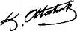

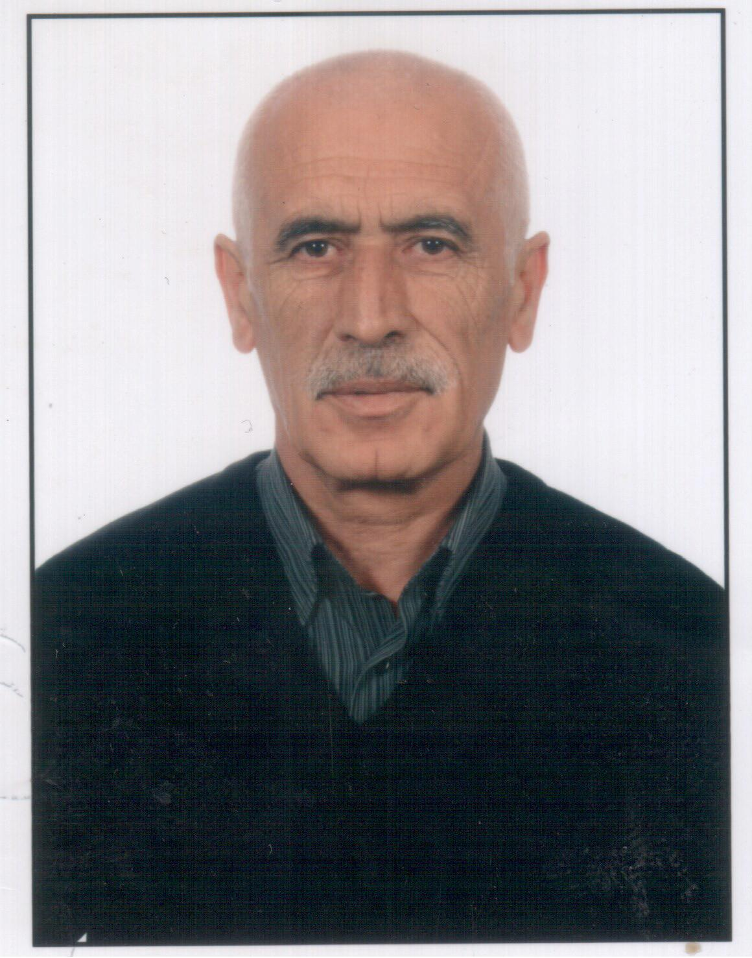
SUNUŞ
Bir ulusun ilerlemesinin en önemli etkeni, çağdaş bir eğitim yapısına sahip olmaktır. Çağdaş eğitim yapısı da ancak, kaynakların rasyonel kullanımı ve eğitimde stratejik planlama ile gerçekleşebilir.
Stratejik planlama, mali, fiziki ve insani kaynaklardan daha etkin ve verimli bir şekilde faydalanılmasına; dolayısıyla akademik ve kurumsal gelişmelerin hazırlanması, kontrol altına alınması, yönlendirilmesini kolaylaştırmaktadır. Kurumlar geçmişi ve şimdiyi değerlendirerek, geleceğini şekillendirebilir: Kendi eksik, fazla ya da iyi-zayıf yönlerinin farkında olduklarından bunları nötralize edebilirler.
Okulumuzda hazırlanan stratejik planın başarıya ulaşması; işte bu farkındalık ile gerçekleşecektir. Bu nedenle çalışmanın gerçekleşmesinde emeği geçen stratejik planlama ekibi başta olmak üzere tüm paydaşlarımıza teşekkür ederim.

Ahmet Turan GÜNALTAY
Okul Müdürü

İÇİNDEKİLER
KONULAR | SAYFA
SUNUŞ | 6
GİRİŞ | 8
BÖLÜM 1: GENEL BİLGİLER | 9
BÖLÜM 2 : PERFORMANS BİLGİLERİ | 12
BÖLÜM 3 : EĞİTİM ÖĞRETİM YILI FAALİYET TABLOLARI | 18

İLİ: İZMİR |  |  | İLÇESİ: KONAK
OKULUN ADI: NEVVAR SALİH İŞGÖREN EĞİTİM KAMPÜSÜ-1 MESLEKİ VE TEKNİK ANADOLU LİSESİ
OKULA İLİŞKİN GENEL BİLGİLER |  |  | PERSONEL İLE İLGİLİ BİLGİLER
Okul Adresi:  Mahalle : UMURBEY  Posta Kodu : 35220  İlçe : KONAK  İli : İZMİR |  |  | KURUMDA ÇALIŞAN PERSONEL SAYISI | Sayıları
 |  |  |  | Erkek | Kadın
Okul Telefonu | Tel. : 232 465 10 16 |  | Yönetici | 4 | 1
Faks | Fax : 232 465 10 44 |  | Teknik öğretmeni | 11 | 5
Elektronik Posta Adresi | nsiteml@gmail.com |  | Kültür Öğretmeni | 12 | 23
Web sayfa adresi | www.nsieml.k12.tr |  | Rehber Öğretmen |  | 2
Öğretim Şekli | Normal  ( X ) | İkili  ( ) | Memur | 1
Okulun Hizmete Giriş Tarihi | 24 KASIM 2008 |  | Yardımcı Personel | 3 | 2
Kurum Kodu | 970046 |  | Toplam | 31 | 33
OKUL VE BİNA DONANIM BİLGİLERİ
Toplam Derslik Sayısı | 22 |  | Kütüphane | Var  ( X ) | Yok  ( )
Kullanılan Derslik Sayısı | 22 |  | Çok Amaçlı Salon | Var  ( ) | Yok  ( X )
İdari Oda Sayısı | 5 |  | Çok Amaçlı Saha | Var  ( X ) | Yok  ( )
Fen Laboratuvarı Sayısı | 1
Bilgisayar Laboratuvarı Sayısı | 1
Atölye | 4

BİRİNCİ BÖLÜM
GENEL BİLGİLER
KURUM İÇİ ANALİZ

Örgütsel Yapı

İnsan Kaynakları

2015 Yılı Kurumdaki Mevcut Personel
Sıra | Görevi | Norm | Mevcut | Erkek | Kadın | Toplam | Lisans | Y.Lisans | Doktora
1 | Müdür | 1 | 1 | 1 | 0 | 1 | 1
2 | Müdür Yrd. | 4 | 4 | 3 | 1 | 4 | 3 | 1
3 | Türk Dili Edb. | 7 | 7 | 4 | 3 | 7 | 6 | 1
4 | Matematik Öğretmeni | 4 | 5 | 0 | 5 | 5 | 5
5 | Fizik | 2 | 2 | 1 | 1 | 2 | 2
6 | Kimya | 2 | 2 | 0 | 2 | 2 | 1 | 1
7 | Biyoloji | 2 | 3 | 0 | 3 | 2 | 1 | 1
8 | Tarih | 2 | 2 | 0 | 2 | 2 | 2 | 1
9 | Coğrafya | 2 | 2 | 1 | 1 | 2 | 2
10 | İngilizce | 4 | 4 | 0 | 4 | 4 | 4
11 | Felsefe | 1 | 2 | 2 | 0 | 2 | 1
12 | Beden Eğitimi | 2 | 3 | 3 | 0 | 3 | 3
13 | Görsel Sanatlar/Resim | 0 | 2 | 1 | 1 | 2 | 2
14 | Din Kültürü ve A.B. | 1 | 0 | 0 | 0 | 0 | 0
15 | Bilişim Teknolojileri | 0 | 1 | 0 | 1 | 1 | 1
17 | Rehber Öğretmen | 2 | 2 | 0 | 2 | 2 | 2
18 | Elektrik-Elektronik | 9 | 8 | 7 | 1 | 8 | 8
19 | Muhasabe-Finansman | 6 | 6 | 3 | 3 | 6 | 6
20 | Ulaştırma Hizmetleri | 2 | 1 | 1 | 0 | 1 | 0

Destek Personele (Hizmetli- Memur) İlişkin Bilgiler:
2015 Yılı Kurumdaki Mevcut Hizmetli/Memur Sayısı:
 | Görevi | Erkek |  | Kadın | Eğitim Durumu | Hizmet Yılı | Toplam
1 | Memur |  | 1
2 | Hizmetli |  | 3 | 2

Teknolojik Düzey
2015 Yılı Okul/Kurumun Teknolojik Altyapısı:
Araç-Gereçler | 2015 | İhtiyaç
Bilgisayar | 41 | 15
Yazıcı | 8 | -
Tarayıcı | 3 | -
Projeksiyon | 6 | -
İnternet Bağlantısı | 1 | -
Fen Lab. | 1 | -
Fotokopi | 2 | 1

Okulun Fiziki Altyapısı:
2015 Yılı Okulun Fiziki Durumu
Fiziki Mekânın Adı | Sayısı | İhtiyaç | Açıklama
Müdür Odası | 1 | - | -
Müdür Başyardımcısı Odası | - | - | -
Müdür Yardımcısı Odası | 3 | - | -
Öğretmenler Odası | 1 | - | -
Rehberlik Servisi | 1 | 1 | -
Derslik | 22 | - | -
Bilişim Laboratuarı | 1 | 1 | -
Fen Bilimleri Laboratuarı | 1 | - | -
Atölyeler | 9 | 2 | -
Kantin | 1 | - | -
Kütüphane | 1 | - | -
Arşiv | 1 | 1 | -

Mali Kaynaklar
Okulumuzun mali kaynaklarını genel bütçe, okul aile birliği gelirleri, kantin gelirleri olarak belirlenmiştir.
Okul Kaynak Tablosu:
Kaynaklar | 2014
Okul Aile Birliği | 11.394,00
Kantin Kirası | 28.955,00
Aktarılan Gelir | 66.775,00
TOPLAM | 107.124,00

Okul Gelir-Gider Tablosu:
YILLAR | 2014
HARCAMA KALEMLERİ | GELİR | GİDER
Temizlik | 107.124,00 | 2.800,00
Kırtasiye |  | 3.800,00
Yakacak |  | 22.800,00
Mal ve Malzeme Alımı |  | 30.425,00
Personel Gideri |  | 3.475,00
Okul aile birliği harcalamaları |  | 36.722,00
TOPLAM |  | 103.497,00

İKİNCİ BÖLÜM
PERFORMANS BİLGİLERİ

MİSYONUMUZ
“Yetiştirdiğimiz öğrencilerin aranan niteliklere sahip olmasını sağlamak için sektör ile birlikte çalışarak, ara eleman ihtiyacını karşılamak. ’’

VİZYONUMUZ
‘‘ Bu okulda okuyan geleceğini kazanır. ’’

TEMEL DEĞERLERİMİZ
- Atatürk ilke ve inkılâplarını esas alırız.
- Öğrencilerimizin geleceğinin bizim geleceğimiz olduğuna inanırız.
- Okulumuzda her öğrencinin gelişmesi için ortam hazırlarız.
- Başarının takım çalışmasıyla yakalanacağına inanırız.
- Değişimin ve sürekli gelişmenin önemine inanırız.
- Öğrenci, veli ve toplum beklentilerine odaklı çalışırız.
- Ortak aklı kullanarak kararlar alırız.
- Fırsat eşitliğini okulda yaşatırız.
- Eğitimde kaliteyi ön planda tutarız.

TEMA 1- EĞİTİM VE ÖĞRETİMDE TEKNOLOJİ
Eğitime ve Öğretimde Teknoloji: Eğitimde ve teknolojiyi iki farklı olgu ve fakat iki büyük silah. Bu iki büyük silah bir araya geldiğinde ortaya tek büyük silah çıkmakta. Toplumların gelişmişliğinin bir göstergesi olan teknoloji, eğitimin parçası, yol arkadaşı ve tamamlayıcısı olmak zorundadır.
STRATEJİK AMAÇ 1. Eğitimde teknolojiyi kullanarak, yaşamın her alanında vazgeçilmez olan teknolojinin etkinliğini ve kullanılabilirliğini arttırmak
STRATEJİK HEDEF 1. 1. 4 yıl içinde Okula en az 15+1 bilgisayardan oluşan 2. Bilişim Teknolojileri sınıfı kazandırmak.
Performans Göstergeleri 1. 1
Hedef 1.1 | Önceki Yıllar |  | Plan Dönemi Sonu
 | 2012/2013 | 2013/2014 | 2019
Bilişim Teknolojileri sınıfına atölye temin edilmesi için diğer Kampüs okullarıyla görüşülüp onay alınması | - | -
Bilgisayarların temin edilmesi için proje çalışması yürütülmesi | - | -
Müracaatların yapılması, bilgisayarların temini ve montajı | - | -

Hedefin Mevcut Durumu?
Okulumuzda 2009 yılı yapımı 1Bilişim Teknolojileri sınıfı bulunmaktadır.

Tedbirler 1. 1Öğretime Erişim
Tedbir/Strateji | Koordinatör Birim | İlişkili Alt Birim/Birimler | Tahmini Maliyet
Bürokratik merkezlere BT sınıfı ihtiyacı bildirilmesi | OGYE | - Projeler Ekibi | Mali Yükümlülük içermemektedir.
Alternatif yardım merkezleri ve hayırsever listesi oluşturulması, bilgilendirilmesi | OĞYE | - Projeler Ekibi | Mali Yükümlülük içermemektedir.

STRATEJİK HEDEF 1. 2.
Öğretmenler akıllı tahta kullanma oranını %80 e çıkarmak
Performans Göstergeleri 1. 2.
Hedef 1.2 | Önceki Yıllar |  | Plan Dönemi Sonu
 | 2012/2013 | 2013/2014 |  | 2019
Kültür ve meslek dersi öğretmenlerindeki akıllı tahta kullanma oranını % 80 e çıkarmak | - | - |  | %80

Hedef 1.2 | Mevcut Öğretmen Sayısı | Akıllı Tahta Eğitimi Almış Öğretmen Sayısı | Oranı
Kültür ve meslek dersi öğretmenlerindeki akıllı tahta kullanma | 57 | 2 | 0,035
Hedefin Mevcut Durumu?

Tedbirler 1. 2Öğretime Erişim
Tedbir/Strateji | Koordinatör Birim | İlişkili Alt Birim/Birimler | Tahmini Maliyet
Akıllı tahta seminerlerine katılım sağlanması | OGYE | - Okul İdaresi | Mali Yükümlülük içermemektedir
Ders anlatımın animasyon ve kayıt özelliklerinin öğretmenlere kavratılması anlatım avantajlarına farkındalık sağlanması | OGYE | - Okul İdaresi | Mali Yükümlülük içermemektedir

TEMA 2- KAPILARI KÜLTÜRE AÇMAK
Kaliteli Eğitim ve Öğretim: Eğitim ve öğretimde kitap şu anlamdadır: Bilgilenmenin, bilinçlenmenin, ben olmanın olmazsa olmazı” Bu ilkeyle her tür kitap; ders kitabı, belgesel, roman içine girildiğinde bir dünya, kazanılan bir yaşanmışlıktır. Bünyemize kattığımız her kitap kapıları kültüre sonuna kadar açmak ve hiç kapatmamaktır.
STRATEJİK AMAÇ 2.
Eğitim sürecindeki her bireye okuma alışkanlığı ve bilgiye ulaşma ve bilgiyi biriktirme alışkanlığı kazandırmak, kültür düzeyi yüksek nesiller oluşmasına katkıda bulunmak.
STRATEJİK HEDEF 2. 1. Kütüphanedeki 490 olan kitap sayısını her yıl %10 arttırarak 5 yılın sonunda 790’a çıkarmak

Performans Göstergeleri 2.1
Hedef 2.1 | Önceki Yıllar |  | Plan Dönemi Sonu
 | 2012/2013 | 2013/2014 |  | 2019
Her yıl % 10 kitap artışı sağlamak | 480 | 490 |  | 790

Hedefin Mevcut Durumu?
Kütüphanede 490 adet kitap bulunmaktadır.

Tedbirler 2. 1Öğretime Erişim
Tedbir/Strateji | Koordinatör Birim | İlişkili Alt Birim/Birimler | Tahmini Maliyet
Bağış Kampanyası | OGYE | - Edebiyat zümresi | Mali Yükümlülük içermemektedir.
TÜYAP fuar etkinliği | OGYE | - Edebiyat zümresi | Mali Yükümlülük içermemektedir.

STRATEJİK HEDEF 2. 2
Öğrencilerde kitap okuma sayısını her yıl % 10 oranında arttırmak
Performans Göstergeleri 2.2
Hedef 2.2 | Önceki Yıllar |  | Plan Dönemi Sonu
 | 2012/2013 | 2013/2014 |  | 2019
Okunan kitap sayısı | 680 | 700 |  | 1130

Hedefin Mevcut Durumu?
2014 yılı öğrenci okunan kitap sayısı 700.

Tedbirler 2.2Öğretime Erişim
Tedbir/Strateji | Koordinatör Birim | İlişkili Alt Birim/Birimler | Tahmini Maliyet
Kitap ödüllü yarışmalar | OGYE | - Edebiyat zümresi | Mali Yükümlülük içermemektedir.
Ödüllü kitap okuma istatistikleri | OGYE | - Edebiyat zümresi | Mali Yükümlülük içermemektedir.

TEMA 3 – İNSAN SOSYAL BİR VARLIKTIR
Sosyalleşme : Bütün felsefeciler hayatı yorumlamaya çalıştılar. Ve hep “insan nasıl mutlu olur”un cevabını aradılar. Oysa mutluluk bazen bir çocuğun gülümsemesinde, bazen eski bir anıyı hatırlamakta, bazen zamanı birlikte paylaşmaktadır. Kısaca mutluluk sosyal olmakta, sosyal olgusuyla yaşamaktadır.
STRATEJİK AMAÇ 3
Sosyo-kültürel faaliyetler düzenleyip, öğrencileri faaliyet sürecine katarak, birlikte üretme, ürün ortaya koyma ideallerini oluşturmak, sosyal etkinliklere katılma anlayışını yerleştirmek
STRATEJİK HEDEF 3. 1
Okuldaki sosyal kültürel etkinlik sayısını 4 e çıkarmak
Performans Göstergeleri 3.1
Hedef 3.1 | Önceki Yıllar |  | Plan Dönemi Sonu
 | 2012/2013 | 2013/2014 |  | 2019
Yıl içi, yıl sonu etkinlikleri düzenlemek | 0 | 0 |  | 4
Orotoryo, tiyatro gösterileri hazırlamak | 0 | 0 |  | 4

Hedefin Mevcut Durumu?
Okulda sosyal kültürel faaliyet sayısı sıfırdır.
Tedbirler 3. 1Öğretime Erişim
Tedbir/Strateji | Koordinatör Birim | İlişkili Alt Birim/Birimler | Tahmini Maliyet
Faaliyetleri teşvik edici tedbirlerin öğretmenler kurulunda alınması | OGYE | - Öğretmenler Kurulu | Mali yükümlülük içermemektedir.
Faaliyetlere ödül stratejisi geliştirilmesi | OGYE | - Öğretmenler Kurulu | Mali yükümlülük içermemektedir.

ÜÇÜNCÜ BÖLÜM

2015-2016 EĞİTİM ÖĞRETİM YILI FAALİYET TABLOLARI

STRATEJİK PLAN 2015-2016 EĞİTİM ÖĞRETİM YILI EYLEM PLANI
TEMA 1: Eğitim ve Öğretimde Teknoloji |  |  |  |  | Eğitimde ve teknolojiyi iki farklı olgu ve fakat iki büyük silah. Bu iki büyük silah bir araya geldiğinde ortaya tek büyük silah çıkmakta. Toplumların gelişmişliğinin bir göstergesi olan teknoloji, eğitimin parçası, yol arkadaşı ve tamamlayıcısı olmak zorundadır.
Stratejik Amaç 1 |  |  |  |  | Eğitimde teknolojiyi kullanarak, yaşamın her alanında vazgeçilmez olan teknolojinin etkinliğini ve kullanılabilirliğini arttırmak
Stratejik Hedef 1.1 |  |  |  |  | 4 yıl içinde Okula en az 15+1 bilgisayardan oluşan 2. Bilişim Teknolojileri sınıfı kazandırmak.
 | Hedefin Performans Göstergeleri **** |  |  |  |  |  | 2014- 2015 Mevcut Durum |  | 2015-2016  Hedef |  | İzleme Sonuçları
 |  |  |  |  |  |  |  |  |  |  | 1.İzleme | Gerçekleşme oranı (%) | 2.İzleme | Gerçekleşme oranı (%)
1 | Bilişim Teknolojileri sınıfına atölye temin edilmesi için diğer Kampüs okullarıyla görüşülüp onay alınması |  |  |  |  |  | 1 atölye |  | 2 BT sınıf atölyesi |  | 17.02.2015 | %100 | 01.06.2015
2 | Bilgisayarların temin edilmesi için proje çalışması yürütülmesi |  |  |  |  |  | --- |  | Projenin sonuçlanması |  | 17.02.2015 | %100 | 01.06.2015
3 | Müracaatların yapılması, bilgisayarların temini ve montajı |  |  |  |  |  | --- |  | 15+1 Bilgisayar Temini |  | 17.02.2015 | %80 | 01.06.2015
4
5
6
FAALİYETLER |  | Faaliyetin Performans Göstergeleri | Faaliyetin Mevcut Durumu | Faaliyetin  Performans Hedefi |  | Faaliyetin Başlama ve  Bitiş Tarihi | Faaliyetin Sorumlusu | Tahmini Maliyet |  | Kullanılacak Kaynaklar | Faaliyetle İlgili 1. İzleme dönemi |  | Faaliyetle İlgili 2. İzleme dönemi
Faaliyet 1.1.1: Bilişim Teknoloji sınıfına atölye temin edilmesi için diğer Kampüs okullarıyla görüşülüp, atölyelerin bulunduğu bölümden sınıf temin edilmesi için yazışmaların yapılması. |  | Yazışma sonuçları | ---- | 1 Atölye Temini |  | Kasım 2015  Şubat 2016 | Okul İdaresi | ------- |  | Okul İdaresi | - Ocak 2016 |  | - Şubat 2016
Faaliyet 1.1.2: Bilgisayarların temini için proje ekibinin belirlenmesi. Ekibin proje çalışmalarına başlaması. |  | Ekip oluşumu | ---- | Proje Ekibi |  | Eylül 2015  Aralık 2015 | Okul İdaresi | ------- |  | ------ | - Ekim 2015 |  | - Kasım 2015
Faaliyet 1.1.2: Alternatif yardım merkezleri ve hayırsever listesi oluşturulması, bilgilendirilmesi |  | Yardımseverler listesinin oluşturulması | ----- | Yardımsever listesi ve yardımseverler listesine ulaşma |  | Eylül 2015  Aralık 2015 | Proje Ekibi | ------- |  | ------ | - Ekim 2015 |  | - Kasım 2015

STRATEJİK PLAN 2015-2016 EĞİTİM ÖĞRETİM YILI EYLEM PLANI
TEMA 1: Eğitim ve Öğretimde Teknoloji |  |  |  |  | Eğitimde ve teknolojiyi iki farklı olgu ve fakat iki büyük silah. Bu iki büyük silah bir araya geldiğinde ortaya tek büyük silah çıkmakta. Toplumların gelişmişliğinin bir göstergesi olan teknoloji, eğitimin parçası, yol arkadaşı ve tamamlayıcısı olmak zorundadır.
Stratejik Amaç 1 |  |  |  |  | Eğitimde teknolojiyi kullanarak, yaşamın her alanında vazgeçilmez olan teknolojinin etkinliğini ve kullanılabilirliğini arttırmak
Stratejik Hedef 1.2 |  |  |  |  | Öğretmenler akıllı tahta kullanma oranını %80 e çıkarmak
 | Hedefin Performans Göstergeleri |  |  |  |  |  | 2014- 2015 Mevcut Durum |  | 2015-2016  Hedef |  | İzleme Sonuçları
 |  |  |  |  |  |  |  |  |  |  | 1.İzleme | Gerçekleşme oranı (%) | 2.İzleme | Gerçekleşme oranı (%)
1 | Kültür ve meslek dersi öğretmenlerindeki akıllı tahta kullanma oranını % 80 e çıkarmak |  |  |  |  |  | 2 |  | 44 |  | 12 | %27 | 01.06.2015
2
3
4
5
6
FAALİYETLER** |  | Faaliyetin Performans Göstergeleri | Faaliyetin Mevcut Durumu | Faaliyetin  Performans Hedefi |  | Faaliyetin Başlama ve  Bitiş Tarihi | Faaliyetin Sorumlusu | Tahmini Maliyet |  | Kullanılacak Kaynaklar | Faaliyetle İlgili 1. İzleme dönemi |  | Faaliyetle İlgili 2. İzleme dönemi
Faaliyet 1.2.1: Ders anlatımın animasyon ve kayıt özelliklerinin öğretmenlere kavratılması anlatım avantajlarına farkındalık sağlanması |  | Seminer düzenleme | 0 | 2 |  | Kasım 2015  Haziran 2016 | OGYE | ------- |  |  | - Ocak 2016 |  | - Haziran 2016
Faaliyet 1.2.2: Akıllı tahta seminerlerine katılım sağlanması |  | Katılım Sayısı | 2 | 44 |  | Eylül 2015  Aralık 2015 | Okul İdaresi | ------- |  |  | - Ekim 2015 |  | - Kasım 2015

STRATEJİK PLAN 2015-2016 EĞİTİM ÖĞRETİM YILI EYLEM PLANI
TEMA 2: Kapıları Kültüre Açmak |  |  |  |  | Eğitim ve öğretimde kitap şu anlamdadır: “Bilgilenmenin, bilinçlenmenin, ben olmanın olmazsa olmazı” Bu ilkeyle her tür kitap; ders kitabı, belgesel, roman içine girildiğinde bir dünya, kazanılan bir yaşanmışlıktır. Bünyemize kattığımız her kitap kapıları kültüre sonuna kadar açmak ve hiç kapatmamaktır.
Stratejik Amaç 2 |  |  |  |  | Eğitim sürecindeki her bireye okuma alışkanlığı ve bilgiye ulaşma ve bilgiyi biriktirme alışkanlığı kazandırmak, kültür düzeyi yüksek nesiller oluşmasına katkıda bulunmak.
Stratejik Hedef 2.1 |  |  |  |  | Kütüphanedeki 490 olan kitap sayısını her yıl %10 arttırarak 5 yılın sonunda 790’a çıkarmak
 | Hedefin Performans Göstergeleri |  |  |  |  |  | 2014- 2015 Mevcut Durum |  | 2015-2016  Hedef |  | İzleme Sonuçları
 |  |  |  |  |  |  |  |  |  |  | 1.İzleme | Gerçekleşme oranı (%) | 2.İzleme | Gerçekleşme oranı (%)
1 | Her yıl % 10 kitap artışı sağlamak |  |  |  |  |  | 490 |  | 539 |  | 17.02.2015 | %60 | 01.06.2015
2
3
4
5
6
FAALİYETLER** |  | Faaliyetin Performans Göstergeleri | Faaliyetin Mevcut Durumu | Faaliyetin  Performans Hedefi |  | Faaliyetin Başlama ve  Bitiş Tarihi | Faaliyetin Sorumlusu | Tahmini Maliyet |  | Kullanılacak Kaynaklar | Faaliyetle İlgili 1. İzleme dönemi |  | Faaliyetle İlgili 2. İzleme dönemi
Faaliyet 2.1.1: Bağış Kampanyası |  | 50 kitap | 0 | 50 kitap |  | Kasım 2015  Haziran 2016 | Edebiyat Zümresi | ------- |  |  | - Ocak 2016 |  | - Haziran 2016
Faaliyet 2.1.2: TÜYAP fuar etkinliği |  | Fuar gezisi | 0 | 1 |  | Nisan 2015  Nisan 2015 | Okul İdaresi | ------- |  |  |  |  | - Haziran 2016

STRATEJİK PLAN 2015-2016 EĞİTİM ÖĞRETİM YILI EYLEM PLANI
TEMA 2: Kapıları Kültüre Açmak |  |  |  |  | Eğitim ve öğretimde kitap şu anlamdadır: “Bilgilenmenin, bilinçlenmenin, ben olmanın olmazsa olmazı” Bu ilkeyle her tür kitap; ders kitabı, belgesel, roman içine girildiğinde bir dünya, kazanılan bir yaşanmışlıktır. Bünyemize kattığımız her kitap kapıları kültüre sonuna kadar açmak ve hiç kapatmamaktır.
Stratejik Amaç 2 |  |  |  |  | Eğitim sürecindeki her bireye okuma alışkanlığı ve bilgiye ulaşma ve bilgiyi biriktirme alışkanlığı kazandırmak, kültür düzeyi yüksek nesiller oluşmasına katkıda bulunmak.
Stratejik Hedef 2.2 |  |  |  |  | Öğrencilerde kitap okuma sayısını her yıl % 10 oranında arttırmak
 | Hedefin Performans Göstergeleri |  |  |  |  |  | 2014- 2015 Mevcut Durum |  | 2015-2016  Hedef |  | İzleme Sonuçları
 |  |  |  |  |  |  |  |  |  |  | 1.İzleme | Gerçekleşme oranı (%) | 2.İzleme | Gerçekleşme oranı (%)
1 | Okunan kitap sayısı |  |  |  |  |  | 700 |  | 770 |  | 330 | %0 | 01.06.2015
2
3
4
5
6
FAALİYETLER** |  | Faaliyetin Performans Göstergeleri | Faaliyetin Mevcut Durumu | Faaliyetin  Performans Hedefi |  | Faaliyetin Başlama ve  Bitiş Tarihi | Faaliyetin Sorumlusu | Tahmini Maliyet |  | Kullanılacak Kaynaklar | Faaliyetle İlgili 1. İzleme dönemi |  | Faaliyetle İlgili 2. İzleme dönemi
Faaliyet 2.2.1: Kitap ödüllü yarışmalar |  | Kitap ödüllü yarışma | 0 | 1 |  | Aralık 2015  Haziran 2016 | Edebiyat Zümresi | ------- |  |  | - Ocak 2016 |  | - Haziran 2016
Faaliyet 2.2.2: Ödüllü kitap okuma istatistikleri. Yıl sonuna kadar en fazla kitap okuyan öğrencilere kitap ödülü verilmesi |  | Kitap ödülü duyurusu | 0 | 1 |  | Ekim 2015  Haziran 2016 | Edebiyat Zümresi | ------- |  |  | - Ocak 2016 |  | - Haziran 2016

STRATEJİK PLAN 2015-2016 EĞİTİM ÖĞRETİM YILI EYLEM PLANI
TEMA 3: İnsan Sosyal Bir Varlıktır. |  |  |  |  | Bütün felsefeciler hayatı yorumlamaya çalıştılar. Ve hep “insan nasıl mutlu olur”un cevabını aradılar. Oysa mutluluk bazen bir çocuğun gülümsemesinde, bazen eski bir anıyı hatırlamakta, bazen zamanı birlikte paylaşmaktadır. Kısaca mutluluk sosyal olmakta, sosyal olgusuyla yaşamaktadır..
Stratejik Amaç 3.2 |  |  |  |  | Sosyo-kültürel faaliyetler düzenleyip, öğrencileri faaliyet sürecine katarak, birlikte üretme, ürün ortaya koyma ideallerini oluşturmak, sosyal etkinliklere katılma anlayışını yerleştirmek
Stratejik Hedef 3.1 |  |  |  |  | Okuldaki sosyal kültürel etkinlik sayısını 4 e çıkarmak
 | Hedefin Performans Göstergeleri |  |  |  |  |  | 2014- 2015 Mevcut Durum |  | 2015-2016  Hedef |  | İzleme Sonuçları
 |  |  |  |  |  |  |  |  |  |  | 1.İzleme | Gerçekleşme oranı (%) | 2.İzleme | Gerçekleşme oranı (%)
1 | Yıl içi, yıl sonu etkinlikleri düzenlemek |  |  |  |  |  | 0 |  | 2 |  | 1 | %50 | 01.06.2015
2 | Orotoryo, tiyatro gösterileri hazırlamak |  |  |  |  |  | 0 |  | 2 |  | 1 | %50 | 01.06.2015
3
4
5
6
FAALİYETLER** |  | Faaliyetin Performans Göstergeleri | Faaliyetin Mevcut Durumu | Faaliyetin  Performans Hedefi |  | Faaliyetin Başlama ve  Bitiş Tarihi | Faaliyetin Sorumlusu | Tahmini Maliyet |  | Kullanılacak Kaynaklar | Faaliyetle İlgili 1. İzleme dönemi |  | Faaliyetle İlgili 2. İzleme dönemi
Faaliyet 2.2.1: Faaliyetleri teşvik edici tedbirlerin öğretmenler kurulunda alınması |  | Kurul tutanakları | 0 | 1 |  | Aralık 2015  Haziran 2016 | Okul İdaresi | ------- |  |  | - Ocak 2016 |  | - Haziran 2016
Faaliyet 2.2.2: Faaliyetlere ödül stratejisi geliştirilmesi. Sosyal faaliyetlerde yer alan öğrencilerin bu durumlarının performans değerlendirmede dikkate alınması |  | Kurul Tutanakları | 0 | 1 |  | Ekim 2015  Haziran 2016 | Okul idaresi | ------- |  |  | - Ocak 2016 |  | - Haziran 2016

Yıllık Faaliyet Planı Tahmini Maliyet Tablosu
TEMA | STRATEJİK AMAÇLAR / HEDEFLER | FAALİYETLER | 2015-2016
TEMA-1 | STRATEJİK AMAÇ 1
 | Stratejik Hedef 1.1 | Faaliyet 1.1.1 | Maliyet içermemektedir
 |  | Faaliyet 1.1.2 | Maliyet içermemektedir
 |  | Faaliyet 1.1.3 | Maliyet içermemektedir
TEMA-2 | STRATEJİK AMAÇ 2
 | Stratejik Hedef 2.1 | Faaliyet 2.1.1 | Maliyet içermemektedir
 |  | Faaliyet 2.1.2 | Maliyet içermemektedir
 | Stratejik Hedef 2.2 | Faaliyet 2.2.1 | Maliyet içermemektedir
 |  | Faaliyet 2.2.2 | Maliyet içermemektedir
TEMA-3 | STRATEJİK AMAÇ 3
 | Stratejik Hedef 3.1 | Faaliyet 3.1.1 | Maliyet içermemektedir
 |  | Faaliyet 3.1.2 | Maliyet içermemektedir

